

Gebrauchsanweisung: CH-F11120

[**www.gartenmöbelkauf.de**](http://www.gartenmöbelkauf.de)

**Lesen und befolgen Sie alle Anweisungen zum Produkt und die Informationen, die durch das Produkt zur Verfügung gestellt wurden.**

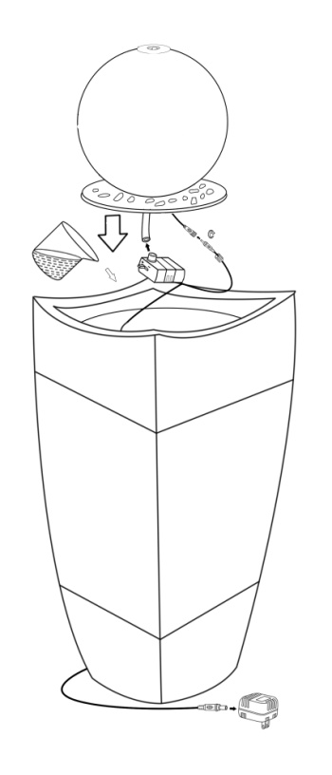

Montageanweisungen:

Der Artikel beinhaltet: Obere Seite des Brunnens, Brunnenreservoir, Pumpe, Adapter

1. Packen Sie das Produkt und alle Zubehörteile des Paketes vorsichtig aus. Behalten Sie das Verpackungsmaterial als Vorrat.
2. Stellen Sie den Brunnen auf eine flache, stabile Oberfläche neben eine Stromquelle.
3. Verbinden Sie die Oberteile miteinander, wie auf dem Bild abgebildet. Verbinden Sie das Wasserrohr an die Austrittsstutze der Pumpe und stellen Sie die Pumpe in das untere Ende des Reservoirs.
4. Bringen Sie die Abdeckung ordentlich an.
5. Füllen Sie das Brunnenreservoir mit etwa 80% frischem Wasser. Stellen Sie sicher, dass die Pumpe komplett im Wasser eingetaucht ist.
6. Stecken Sie dann den Transformator in die Steckdose, um den Brunnen zu starten. Nach kurzer Zeit wird das Wasser fließen.

Wartung:

1. Destillieren Sie das Wasser regelmäßig, um die Einwirkung der Wasserverdunstung zu reduzieren
2. Um das Mineralvorkommen und den Bakterienaufbau zu reduzieren, ist es empfohlen, jeden zweiten Tag das Wasser zu ersetzen
3. Prüfen und reinigen Sie den Brunnen und die Pumpe, wenn sie lange Zeit benutzt wurden.
4. Solange der Brunnen eine Zeit lang nicht benutzt wird, stecken Sie immer die Elektrozuleitung aus und säubern Sie den Brunnen und dessen Zubehörteile. Füllen Sie Wasser nach, um das Produkt sauber und trocken zu halten.
5. Sollte der Brunnen nicht funktionieren, überprüfen Sie bitte den Stecker und die Steckdose. Stellen Sie sicher, dass der Stecker vollständig und ordentlich in der Steckdose eingesteckt ist. Überprüfen Sie als nächstes, ob die Steckdose mit Energie versorgt ist.

Achtung:

1. Für den Außengebrauch empfohlen
2. Destillieren das Wasser ordentlich, um sicher zu gehen, dass die Pumpe komplett im Wasser eingetaucht sein muss
3. Stecken Sie den Brunnen immer aus, bevor Sie ihn und die Pumpe reinigen
4. Es sind nur Adapter und Pumpen gleichen Herstellers für den Gebrauch empfohlen
5. Starten Sie die Pumpe nicht ohne Wasser
6. Benutzen Sie den Brunnen nicht mehr, wenn die Pumpe oder ein elektrisches Kabel kaputt gehen sollte, und fordern Sie Ersatzteile vom Verkäufer an
7. Berühren Sie das Wasser nicht mit den bloßen Händen, wenn der Brunnen an ist
8. Aufsicht ist notwendig, wenn das Produkt von und in der Nähe von Kindern, Kranken oder Behinderten genutzt wird

**Lesen Sie die Gebrauchsanweisung gut durch und behalten Sie sie für zukünftige Referenzen**

KBW Trading GmbH  
Gewerbering 2  
88518 Herbertingen  
  
Tel.: 07586-921160